**齐鲁工业大学**

**研究生管理系统用户手册**

## **-开题管理**

山东五思信息科技有限公司

2021年9月15日

# 登录

## 访问方式

1. 推荐用Chrome浏览器和360安全浏览器（极速模式）浏览本站以获取最佳体验效果。
2. 360安全浏览器切换成极速模式的方法如下图所示：

1. Chrome浏览器下载地址：<https://www.google.cn/intl/zh-CN/chrome/>
2. 360安全浏览器下载地址：<https://browser.360.cn/se/>

## 登录系统

### 学生登录步骤

1. 登录地址为http://yjsgl.qlu.edu.cn/gms/，学生首次登录时，用户名为学号，初始密码为身份证后6位；

### 教职工登录步骤

1. 登录地址为http://yjsgl.qlu.edu.cn/gms/，教职工首次登录时，用户名为工号，初始密码为工号后6位；

登录系统

## 开题管理

### 开题管理流程图

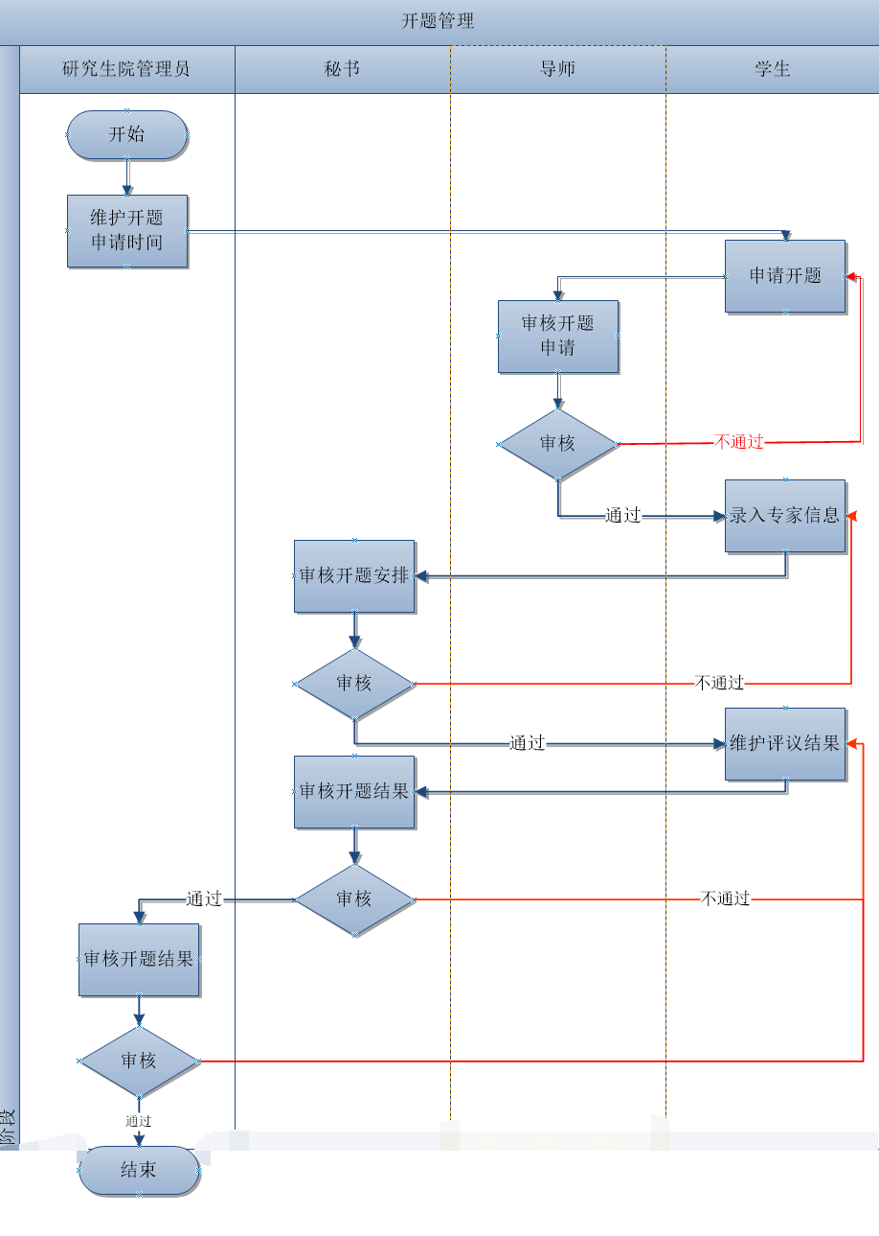

流程图

### 维护论文开题申请时间（研究生处管理员）

功能位置：【学位管理】→【开题管理】→【维护论文开题申请时间】。

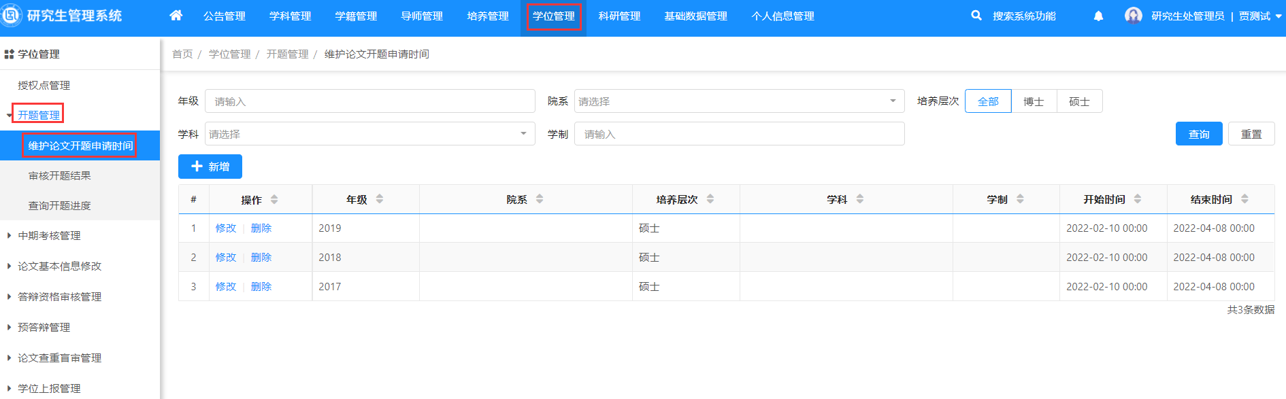

功能位置

1. 点击【新增】，维护年级、院系、学科、培养层次、学制、开始时间、结束时间，不做设置条件表示适用所有学生。

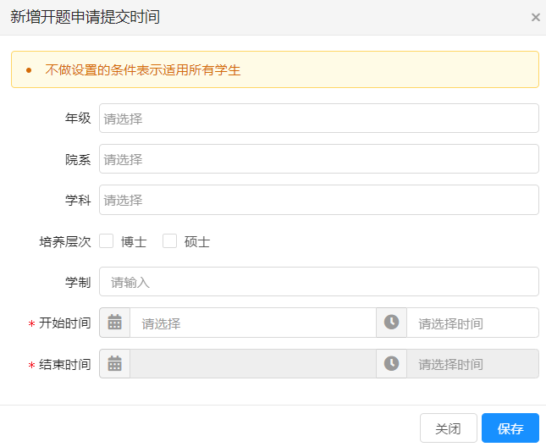

新增开题申请时间

1. 点击【保存】，系统支持修改、删除。

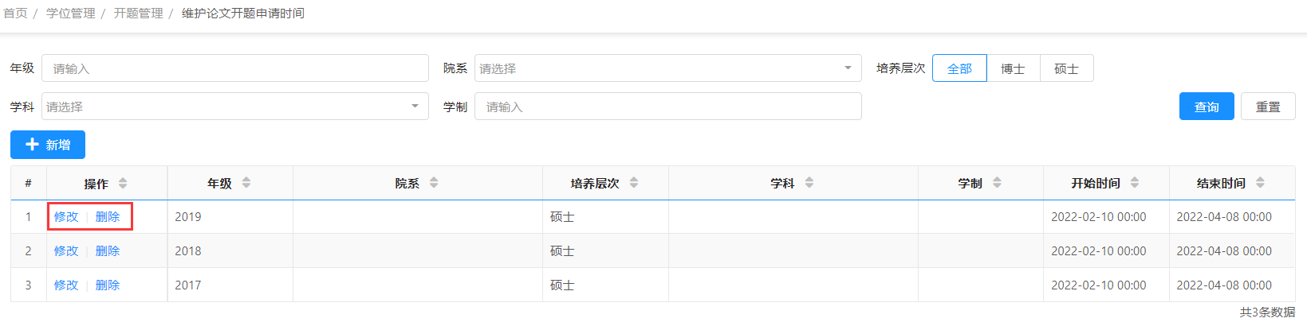

修改、删除

### 申请开题（学生）

功能位置：【学位管理】→【开题管理】→【申请开题】。

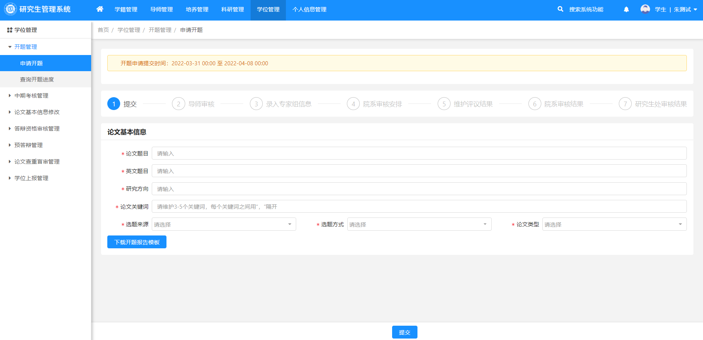

功能位置

1. 系统支持学生维护论文题目、英文题目、研究方向、论文关键词、选题来源、选题方式、论文类型，点击提交，提交后由导师进行审核。

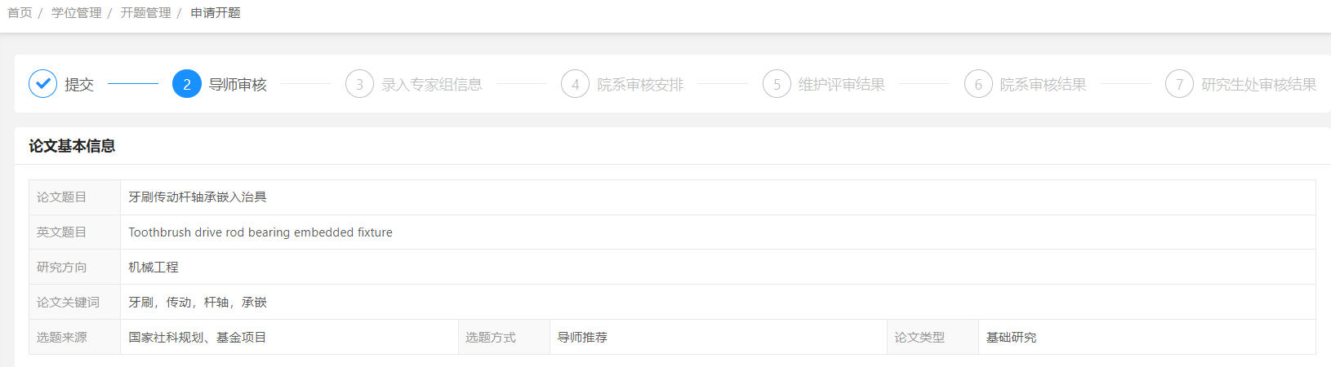

提交审核

### 审核开题申请（导师）

功能位置：【学位管理】→【开题管理】→【审核开题申请】。

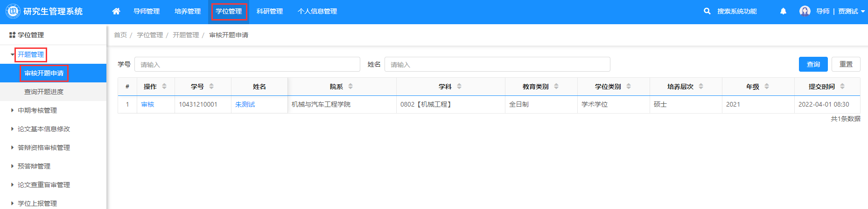

功能位置

1. 点击【审核】，系统支持查看学生信息、申请信息，审核通过后需维护审核意见由学生录入专家信息，审核不通过需维护审核意见，退回至学生处，修改后可重新提交。

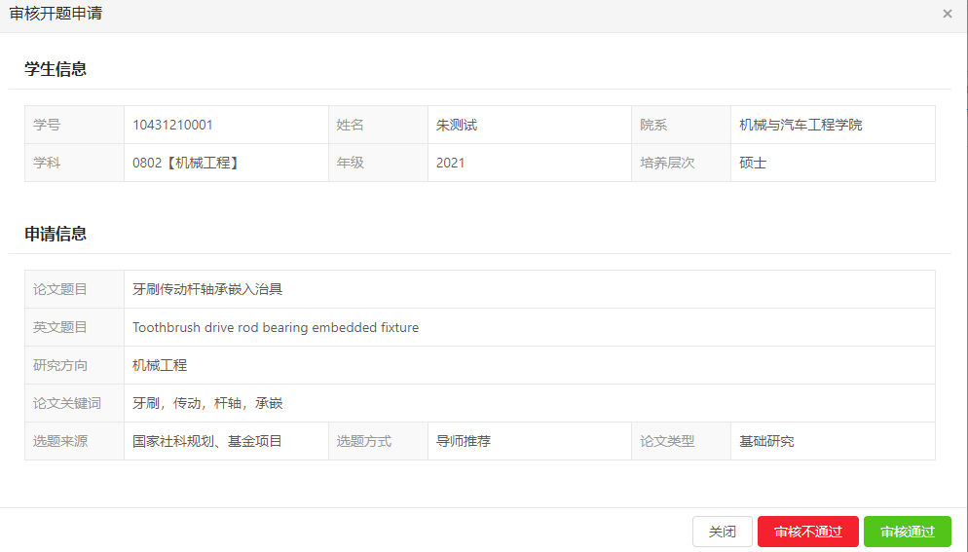

审核开题申请

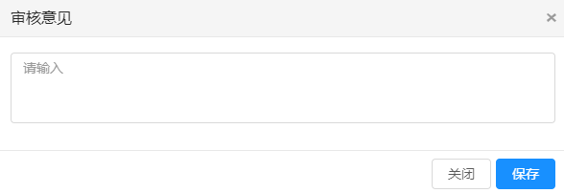

审核意见

### 录入专家信息（学生）

功能位置：【学位管理】→【开题管理】→【录入专家信息】。

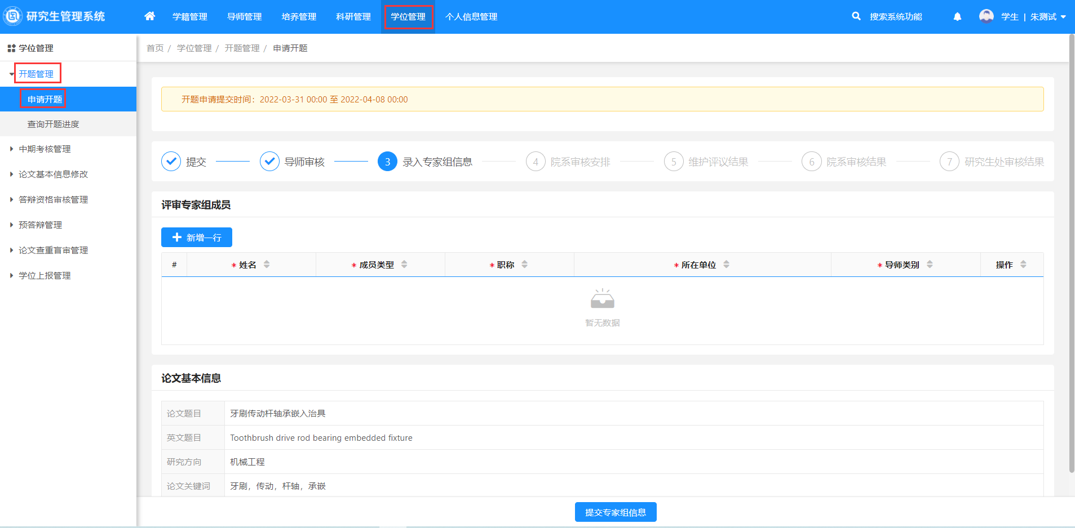

功能位置

1. 点击评审专家组成员【新增】，维护专家组成员姓名、成员类型、职称、所在单位、导师类别，专机组成员需保证每种成员类型至少维护一名老师，维护完成后支持修改、删除。点击【提交】，由院系审核。

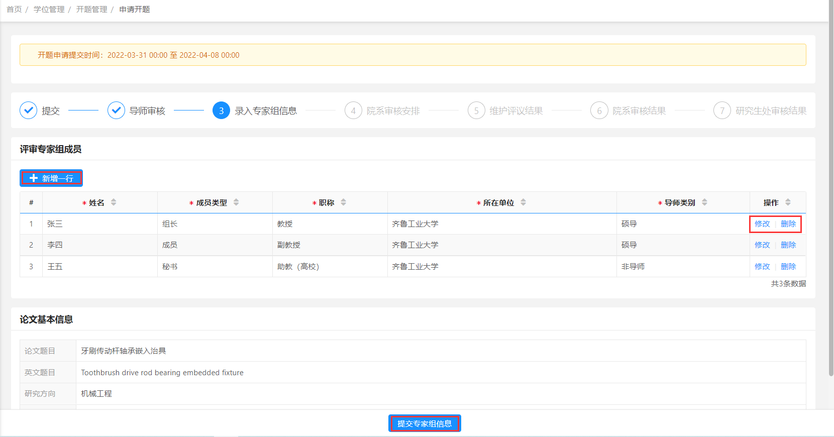

录入专家组信息

### 审核开题安排（秘书）

功能位置：【学位管理】→【开题管理】→【审核开题安排】。

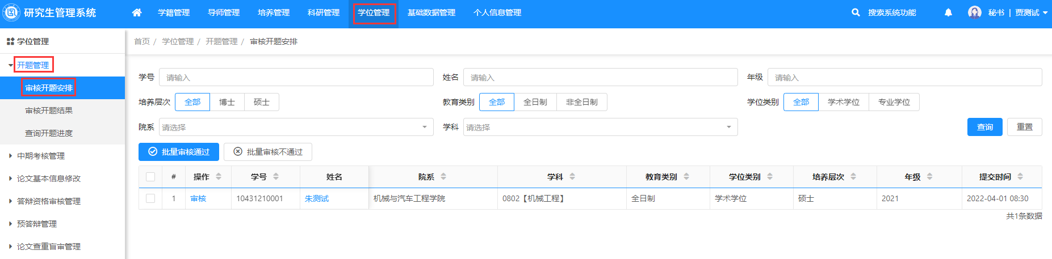

功能位置

1. 系统支持批量审核通过、批量审核不通过开题安排。

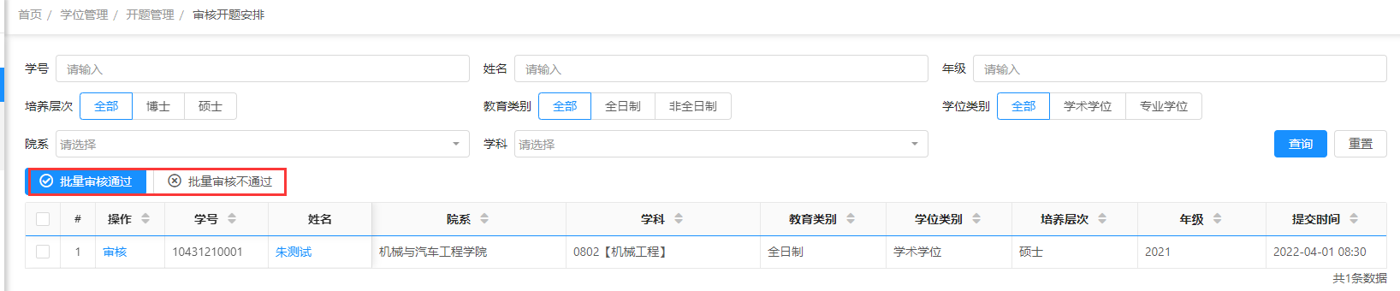

批量审核通过、批量审核不通过

1. 点击【审核】，系统支持查看学生信息、申请信息、评审专家组成员，审核不通过维护审核意见退回至学生，修改后可重新提交，审核通过后由学生进行维护评议结果。

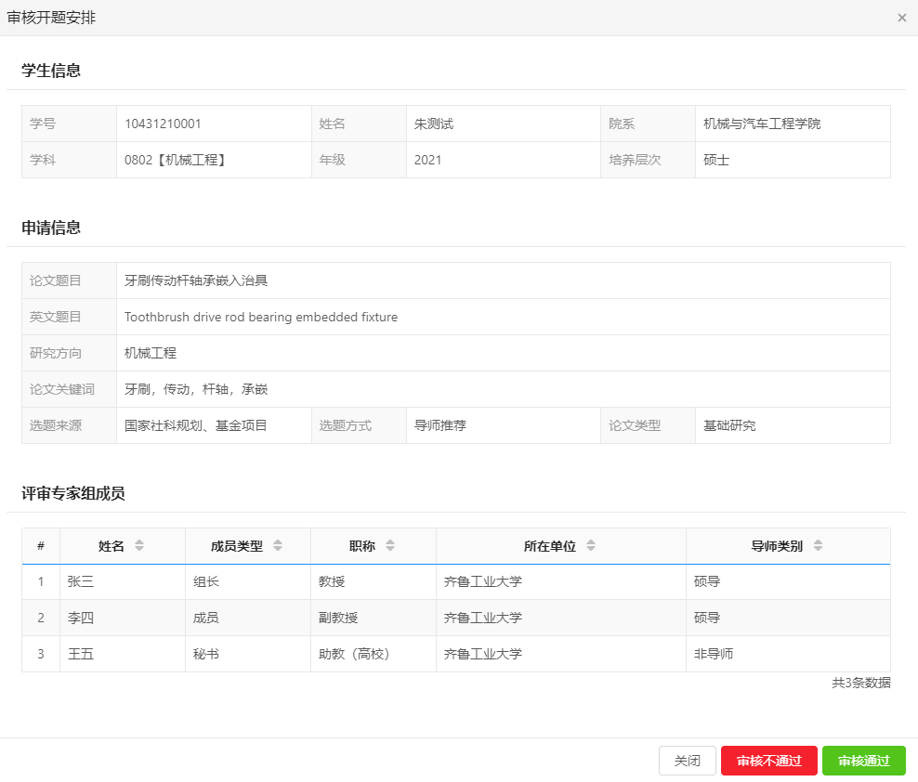

审核开题安排

### 维护评议结果（学生）

功能位置：【学位管理】→【开题管理】→【维护评议结果】。

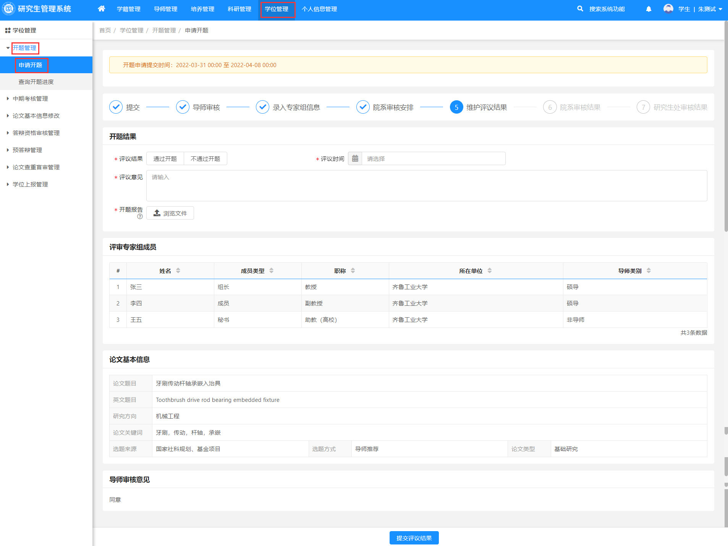

功能位置

1. 系统支持学生维护评议结果、评议时间、评议意见、上传开题报告，开题报告上传后支持预览、下载、删除，提交评议结果后由院系进行审核。

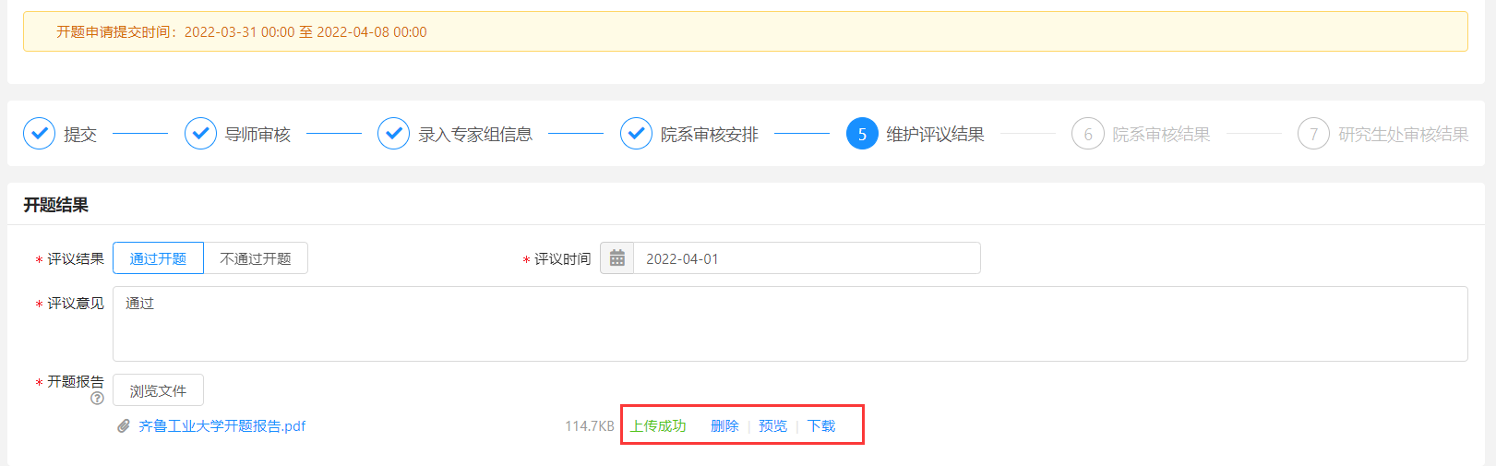

维护评议结果

### 审核开题结果（秘书）

功能位置：【学位管理】→【开题管理】→【审核开题结果】。

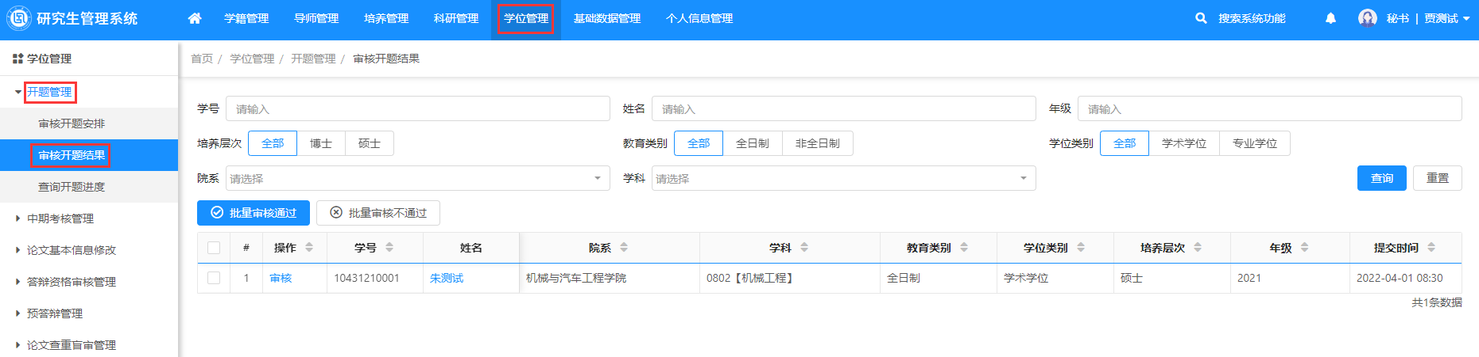功能位置

1. 系统支持批量审核通过、批量审核不通过开题结果。



批量审核通过、批量审核不通过

1. 点击【审核】，系统支持查看学生信息、申请信息、评审专家组成员、评议结果、预览、下载开题报告。审核不通过维护审核意见退回至学生，修改后可重新提交，审核通过维护审核意见由研究生院进行审核。

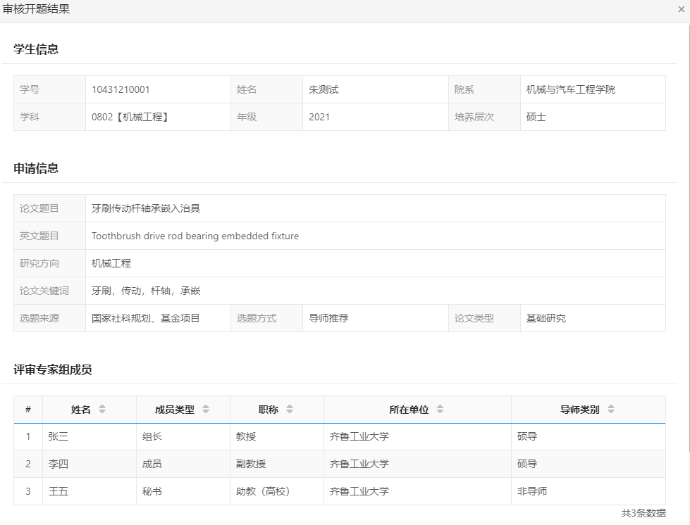

审核开题结果

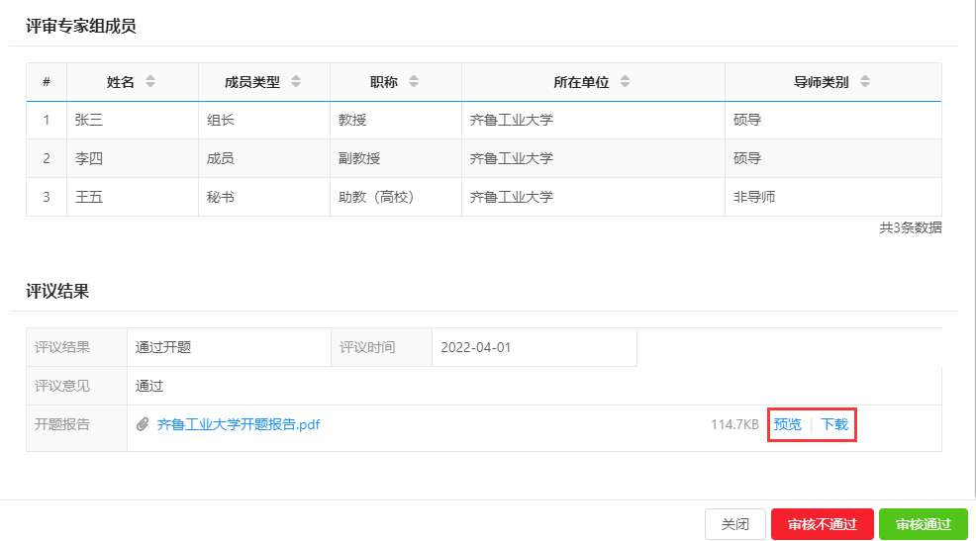

审核开题结果

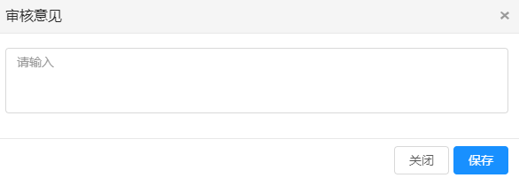

维护审核意见

### 审核开题结果（研究生处管理员）

功能位置：【学位管理】→【开题管理】→【审核开题结果】。

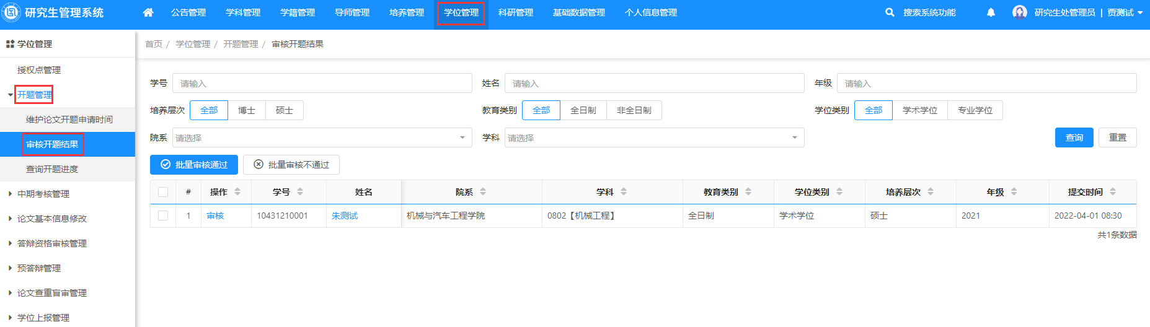

功能位置

1. 系统支持批量审核通过、批量审核不通过开题结果。



批量审核通过、批量审核不通过

1. 点击【审核】，系统支持查看学生信息、申请信息、评审专家组成员、评议结果、预览、下载开题报告。审核不通过维护审核意见退回至学生，修改后可重新提交，审核通过，学生的开题申请通过。



审核开题结果



审核开题结果



维护审核意见

### 查询开题进度（研究生处管理员）

功能位置：【学位管理】→【开题管理】→【查询开题进度】。

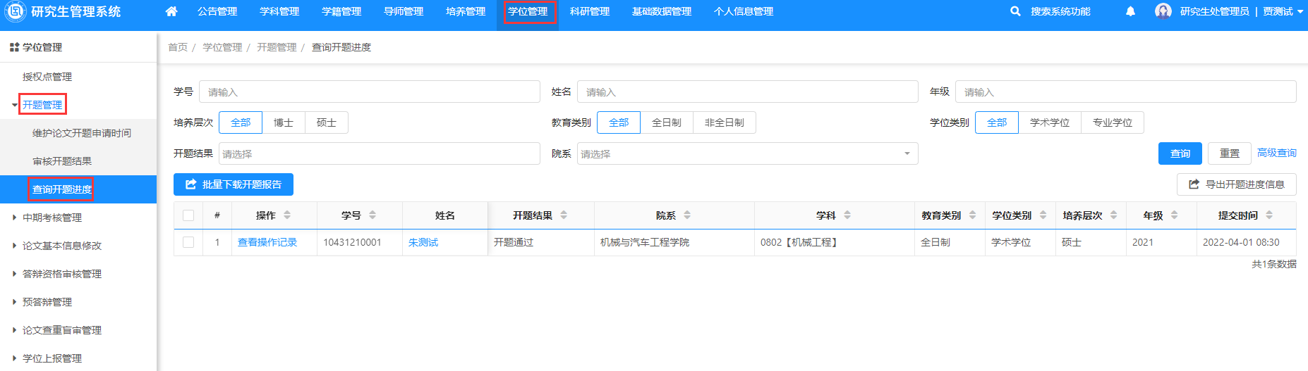

功能位置

1. 点击【批量下载开题报告】，系统支持批量下载学生的开题报告，点击【导出开题进度信息】，支持导出开题进度信息。



批量下载开题报告、导出开题进度信息

1. 点击【查看操作记录】，系统支持查看学生提交的开题申请、专家组信息、结果信息以及操作描述、时间等信息。

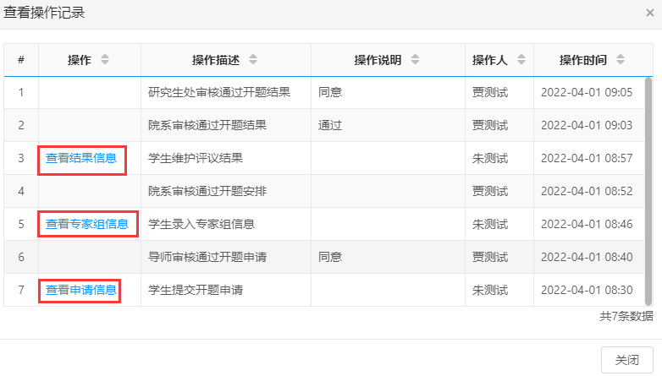

查看操作记录

### 查询开题进度（秘书）

功能位置：【学位管理】→【开题管理】→【查询开题进度】。

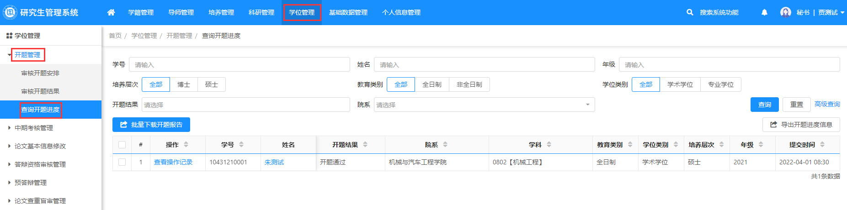

功能位置

1. 点击【批量下载开题报告】，系统支持批量下载学生的开题报告，点击【导出开题进度信息】，支持导出开题进度信息。



批量下载开题报告、导出开题进度信息

1. 点击【查看操作记录】，系统支持查看学生提交的开题申请、专家组信息、结果信息以及操作描述、时间等信息。



查看操作记录

### 查询开题进度（导师）

功能位置：【学位管理】→【开题管理】→【查询开题进度】。

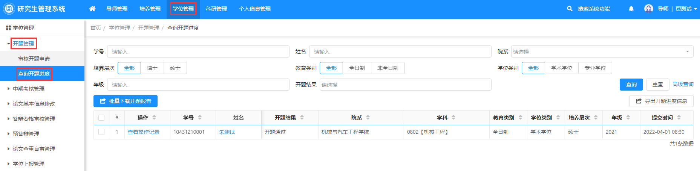

功能位置

1. 点击【批量下载开题报告】，系统支持批量下载学生的开题报告，点击【导出开题进度信息】，支持导出开题进度信息。



批量下载开题报告、导出开题进度信息

1. 点击【查看操作记录】，系统支持查看学生提交的开题申请、专家组信息、结果信息以及操作描述、时间等信息。



查看操作记录

### 查询开题进度（学生）

功能位置：【学位管理】→【开题管理】→【查询开题进度】。

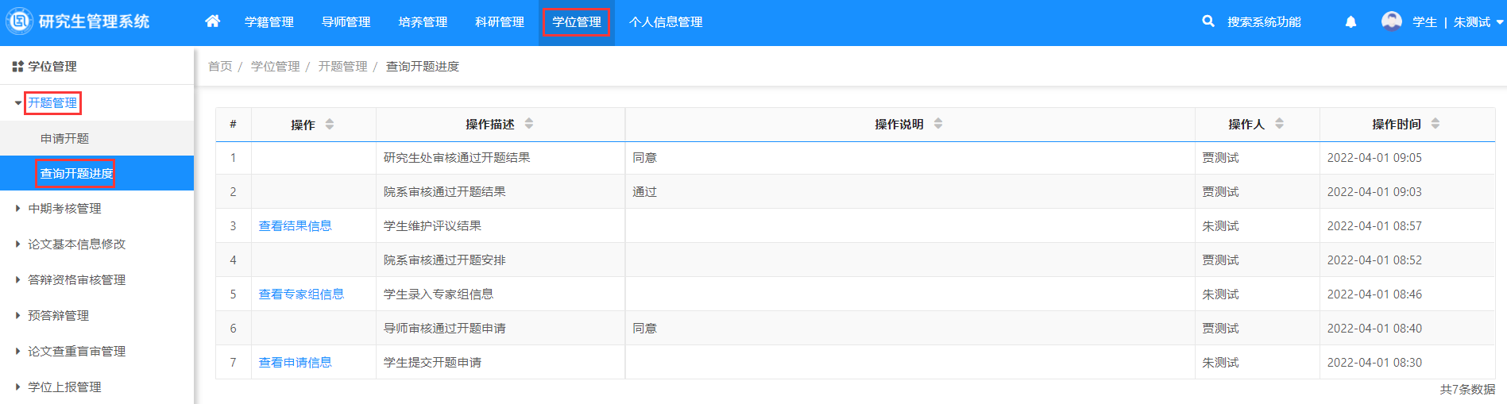

功能位置

1. 系统支持查看提交的开题申请、专家组信息、结果信息以及操作描述、时间等信息。



查看操作记录